# KESIMPULAN

Pada halaman ini berisi simpulan yang menyajikan pernyataan singkat dan tepat yang dijabarkan dari hasil yang diperoleh selama melaksanakan kegiatan Enrichment Program dan pembahasan untuk menjawab permasalahan yang ada.

## Hasil Eksekusi

### SRL

#### SRL 1

##### User Persona Assumption (SRL 1.1)

Berada di Bab 2, Asumsi Validasi.

##### Mindmap (SRL 1.2)



##### Activity Evidence (SRL 1.4)

*   
  Melakukan observasi ke pasar senen untuk melihat produk apa yang dicari orang dan juga melihat orang-orang dengan umur berapa yang suka belanja disana.
*   
  Melakukan observasi ke pasar baru untuk melihat produk apa yang dicari orang dan juga melihat orang-orang dengan umur berapa yang suka belanja disana.
*   
  Melakukan observasi ke pasar baru untuk melihat produk apa yang dicari orang dan juga melihat orang-orang dengan umur berapa yang suka belanja disana.

#### SRL 2

##### Wawancara dengan Industri & Pelanggan

###### Daftar Pertanyaan wawancara

Untuk Pelanggan

1. Nama
2. Usia
3. Status / Pekerjaan
4. No Hp
5. Berapa pendapatan anda setiap bulannya?
6. Berapa budget yang anda siapkan untuk membeli produk fashion?
7. Apa yang menjadi pertimbangan anda sebelum membeli produk fashion?
8. Seberapa sering anda melakukan transaksi produk fashion setiap bulannya?
9. Apa yang menjadi pertimbangan anda sebelum membeli produk fashion?
10. Anda lebih menyukai membeli produk fashion secara online atau offline?
11. Seberapa sering anda melakukan transaksi produk fashion secara online setiap bulan?
12. Apa alasan yang membuat anda memutuskan membeli produk fashion secara online?
13. Apa Keluhaan yang sering anda dapat saat anda membeli produk fashion secara online?
14. Anda lebih suka melakukan transaksi produk fashion online melalui social media / e-commerce?
15. Apa alasan anda melakukan transaksi di platform tersebut?
16. Berapa rata-rata anda memakai produk fashion anda dari awal anda membelinya?
17. Dalam sehari berapa kali anda mengganti pakaian fashion anda?
18. Dalam seminggu apakah kamu sering menggunakan pakaian yang sama?
19. Apa anda selalu berusaha menggunakan pakaian yang perbeda setiap harinya?
20. Berapa rata-rata anda memakai produk fashion anda sejak awal anda membelinya?
21. Apa yang anda lakukan terhadap produk fashion anda yang sudah tidak anda pakai?
22. Anda lebih menyukai produk fashion kondisi baru atau bekas?
23. Apa anda pernah membeli produk fashion dengan kondisi second?
24. Berapa kali anda membeli produk fashion dengan kondisi second?
25. Apa alasan anda membeli produk fashion dengan kondisi second?
26. Apa anda ingin mendapatkan pendapatan dari produk fashion yang anda miliki tanpa menjual barang tersebut?
27. Pernahkah anda menggunakan produk fashion milik teman anda?
28. Pernahkan anda memiliki keinginan untuk menukarkan barang yang sudah tidak anda pakai dengan barang yang anda sukai?
29. Apa kamu punya pengalaman menukarkan produk fashion dengan teman anda?
30. Pernahkah anda mengikuti giveaway produk fashion yang anda sukai di social media?
31. Apa yang anda lakukan bila anda tidak mendapatkan giveaway tersebut?

Untuk Industri

1. Nama
2. Usia
3. Status / Pekerjaan
4. No Hp
5. Berapa pendapatan tiap bulan dari berjualan pakaian second?
6. Berapa budget yang disiapkan tiap bulan untuk membeli barang untuk dijual kembali?
7. Pengunjung yang membeli lebih banyak laki-laki atau perempuan?
8. Kisaran umur yang membeli produk fashion di toko anda?
9. Produk fashion apa yang sering dibeli ditoko anda?
10. Merek pakaian apa yang sering di cari oleh customer anda?
11. Saat orang membeli produk di toko anda rata-rata mereka membeli berapa produk?
12. Kisaran harga barang second yang anda jual?
13. Bagaimana awal mulai anda berdagang?
14. Sudah berapa lama anda berjualan produk fashion?
15. Apakah ada pengalaman pahit yang dialami ketika berjualan produk fashion second?
16. Bagaimana cara anda mengoptimalkan penjualan?
17. Kenapa anda memutuskan untuk menjual produk fashion second?

###### Hasil Wawancara

Berikut adalah *spreadsheet* hasil wawancara online dengan pelanggan & industri

<https://docs.google.com/spreadsheets/d/1mv_3ZphaKkg68BVWyY5VoO6TdYniqg_0sfbM1dl0vz4/edit?usp=sharing>

Serta lihat juga bagian “[Pre (validasi ide dengan industri & pelanggan)](#_Pre_(Validasi_ide)” untuk wawancara secara manual.

##### Flowchart Proses Bisnis

###### Login



###### Keseluruhan



#### SRL 3

##### Value Proposition Canvas

###### Customer Profile

Pains

* Customer merasa keberatan bila harus memberikan deposit dana sesuai dengan harga sewa
* Customer takut ID yang dititipkan disalahgunakan oleh pihak penyewaan barang
* Pilihan katalog barang yang terbatas di setiap tempat penyewaan
* Penyedia takut bila barang yang mereka sewakan ditukar barang palsu yang sejenis
* Penyedia takut barang rusak , hilang / dibawa kabur penyewa bila tidak ada ID / deposit

Gains

* Customer tidak harus datang ke toko, barang dikirim langsung kerumah mereka
* Customer mau barang yang disewakan kualitas original
* Customer ingin menyewakan barangnya juga bukan hanya penyedia yang bisa menyewakan
* Kebersihan dan kualitas dari barang yang disewakan terjamin
* Customer mau data pribadi mereka terjaga ( ID , No HP , Alamat Pribadi )

Customer Jobs

* Customer harus datang ke tempat penyewaan untuk mendapatkan produk yg ingin disewa
* Customer harus memberikan deposit dana pada setiap barang yang mereka sewa
* Customer harus menitipkan ID (KTP/SIM/KK) pada setiap menyewa barang
* Penyedia ingin menambah jangkauan

###### Value Propositions

Pain Reliever

* Barang dipilih melalui aplikasi & barang langsung dikirim ke rumah penyewa
* Customer tidak harus menitipkan ID hanya perlu mengupload foto ID sesuai syarat & ketentuan
* Pilihan Katalog yang beragam karena penggabungan dari toko-toko penyewaan yg sebelumnya bersifat individu

Gain Creator

* Pada setiap barang digunakan microchip untuk mendeteksi apakah barang yg disewa sesuai dengan barang yg dikembalikan customer
* Barang diantar & diambil langsung oleh kurir kami sesuai durasi penyewaan u/ mengatasi over time
* Memberikan sistem poin untuk tiap transaksi yang bisa diconvert potongan harga / biaya antar
* Menyediakan layanan Berlangganan untuk customer loyal agar menghemat dalam bertransaksi di app

Products & Services

* “ Trade “ adalah fitur bertukar produk fashion, untuk mendapatkan produk fashion baru dengang cara menukarkan produk yang sudah tidak anda gunakan dengan produk dari orang lain sesuai dengan kesepakatan Ke-2 belah pihak untuk saling menukarkan produknya.
* “ Rent “ adalah fitur penyewaan produk fashion, fitur ini dibuat untuk memberikan layanan penyewaan produk fashion kepada orang yang lain yang membutuhkan sesuai dengan jangka waktu penywaan yang telah ditentukan.
* Selain dapat menyewa produk fashion, di fitur ini kita dapat menyewakan produk yang kita miliki kepada orang lain yang ingin menyewa barang kita, sehingga pihak pemilik barang bisa mendapatkan penghasilan dari produk-produk fashion yang ia sewakan ( Sesuai syarat & Ketentuan dari aplikasi kami).

#### SRL 4

##### Teknologi yang Digunakan

* Flutter. Framework pembuatan aplikasi untuk mobile & web https://flutter.dev
* Firebase. Backend aplikasi, untuk memfasilitasi Akun, Daftar & Login, Database, analitik, dan sebagainya. <https://firebase.google.com/>
* Visual Studio Code. Sebuah IDE programming serbaguna dari Microsoft, yang dapat diutak-atik sesuai kebutuhan. <https://code.visualstudio.com/>
* Dart Programming Language. Sebuah bahasa pemrograman dari Google. Flutter menggunakan Dart sebagai bahasa pemrograman dalam membangun antarmuka & fungsi fitur.
* C++. Bahasa pemrograman tingkat rendah standar.
* Adobe XD. Aplikasi untuk membuat prototuipe antarmuka yang hasilnya dapat diluncurkan kepada pengguna & dikonversi ke projek lain seperti Android Studio
* Adobe Illustrator. Aplikasi untuk mendesain gambar vektor.
* Adobe Indesign. Aplikasi untuk mendesain berbagai macam material seperti poster, buku, brosur, dan sebagainya
* Photoshop. Aplikasi manipulasi gambar
* MidTrans. Sistem prosesor pembayaran
* GitHub. Sistem untuk menampung kode sumber secara daring (*online*).

##### Timeline



<https://github.com/JOELwindows7/Publishable-Starring_Codes/blob/master/EntreTrack/PrePersonal/timeline.xlsx>

#### SRL 5

##### Minimal Viable Product

Silakan Baca Bab 2 bagian MVP

##### Validasi prototipe

Berikut adalah hasil survei setelah pitching demo aplikasi Ourwear

<https://docs.google.com/spreadsheets/d/1O5Ok4EZ-ScSj_392rO4CzJjuhTtKGmUct32FK8DVrNw/edit?usp=sharing>

#### Wawancara & Survey

##### Pre (Validasi ide dengan industri & pelanggan)

Berikut adalah beberapa tangkapan layar hasil wawancara

* Wawancara sementara <https://trello.com/c/nUceJUEF>
* a

###### Wawancara dengan Industri

Sewa Baju Adat

Hasil obrolan dengan vendor Sewa Baju Adat

Suit Addict (Sewa Jas)

Hasil wawancara dengan vendor Suit Addict. Sayangnya, salah satu pejabat yang diwawancara tidak mengetahui banyak hal.

Sewa HT



Hasil wawancara dengan vendor Sewa HT (*Walkie-Talkie*)

Sewa baju Della



Hasil wawancara dengan baju Della

###### Wawancara dengan Pelanggan

Online

Berikut adalah *spreadsheet* hasil wawancara online secara form dengan pelanggan & industri

<https://docs.google.com/spreadsheets/d/1mv_3ZphaKkg68BVWyY5VoO6TdYniqg_0sfbM1dl0vz4/edit?usp=sharing>

Windy

Hasil Wawancara dengan vendor Windy

Difa



Hasil Wawancara dengan pelanggan, Difa

Ce



Hasil wawancara dengan pelanggan, Ce

Zidny Ank & Angie







Hasil wawancara dengan pelanggan, Zidny Ank & Angie

##### Pasca (Validasi Prototipe)

Berikut adalah hasil survei setelah pitching demo aplikasi Ourwear

<https://docs.google.com/spreadsheets/d/1O5Ok4EZ-ScSj_392rO4CzJjuhTtKGmUct32FK8DVrNw/edit?usp=sharing>

###### Diagram

###### Inisialisasi

Jumlah responden

36 responden (Akses tanggal Selasa, 28 Juli 2020)



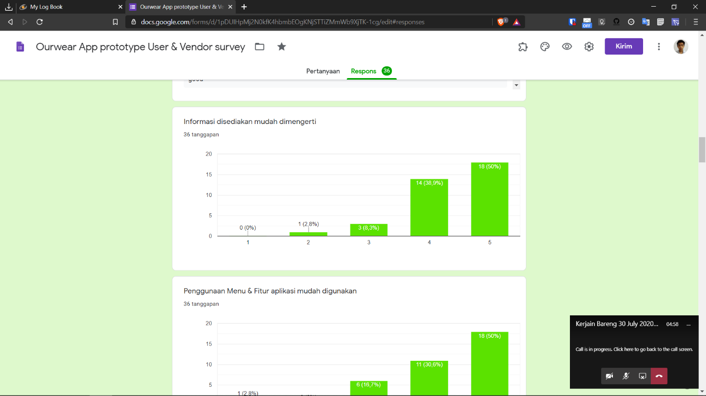

###### Reaksi & Impresi

Impresi dengan aplikasi ourwear

* + Nice to try
  + Tokopedia bingitz
  + Bagus
  + Cukup menarik
  + Design simple mudah diakses ga bikin pusing mata topcer lah
  + baru mengenal aplikasi ourwear
  + Aplikasi yang cukup menarik
  + Teruntuk tampilan sudah lumayan bagus dan kurang melihat sesuatu menarik
  + good
  + UI nya enak cuma mirip bgt kek toped
  + Menarik
  + Menarik dari segi user interface
  + aplikasi yg inovatif, lengkap, dan sangat menarik plus potongan yang semakin menarik minat customer
  + Logo yang simple, mudah diingat karena menggunakan jenis logo flat desain. Informasi produk jelas, berada dalam satu halaman dan proses untuk pembelian ringkas. Secara keseluruhan, desain User Interface dan User Experience-nya sudah bagus.
  + Sangat menarik perhatian
  + Membantu dalam transaksi fashion yang dibutuhkan pada zaman saat ini, juga mengefiesienkan pengguna dalam memenuhi kebutuhannya.
  + mengejutkan,sangat inspiratif
  + Sangat menarik
  + Keren gokil
  + bagus muda di pahami enak di pake
  + Cukup baik & user friendly
  + aplikasinya bagus mudah dipakai walaupun baru pertama kali coba dan tampilan dari segi design nya lumayan baik
  + so far aplikasi nya keren,UI dari aplikasi nya juga gak kalah sama e-commerce/marketplace yang udah sering dipakai ex:shopee tokped dll
  + mantapp a, design appnya doang nihh kurang
  + jujur nih aplikasi nya keren jgn lupa nanti collabs sama gua ya kita gemparkan ekosistem fashion di Indo boy ditunggu tanggal mainnya brody
  + simple,bagus,sesuai kebutuhan banget buat orang kantoran yang harus gonta ganti baju setiap harinya tanpa harus beli baru
  + aplikasinya pas banget buat cewek karena kita itu tiap hari harus ganti model/style fashion buat kebutuhan ngantor/buat feed social media kita
  + keren
  + unik karena belom ada app yang sama kaya gini out off the box abis
  + aplikasi nya perfect banget dari segi fashion beda sama zalora yang cuma ngejual brand2 tertentu aja
  + kaya tokopedia

Informasi yang disediakan mudah dimengerti



Penggunaan Menu & Fitur aplikasi mudah digunakan



Seberapa nyaman tampilan aplikasi Ourwear ini?



Aplikasi sesuai kebutuhan?



Desain ramah pengguna (user friendly) & mudah digunakan



Apa tanggapan Anda terhadap kualitas design & warna aplikasi?

* Warna terlalu gojek bgt
* Tokopedia bingitz
* Kualitas sangat bagus karena punya design yang simple tapi cukup detail warna yang soft cukup memanjakan mata
* Baikkk , enak untuk dilihat
* Kualitas design nampak baik dan mudah dimengerti, dan penggunaan kualitas warna pada design cukup bersih
* untuk warna sudah cukup bagus dan mendukung
* bagus
* main warna lagi lur, misal minimalism idientik ama item putih abu abu, dll
* simple dan enak dilihat
* Kualitas design menarik cocok dengan perpaduan warna
* warna dan designnya yang simple tentunya eyecatching dan mudah diingat jadi dapat disimpulkan kualitasnya sangat baik
* Tidak terlalu terang enak dipandang
* Fresh
* Tampilan web melalui mobile yang kurang
* minimalis untuk lebih disederhanakan kembali. Warna lebih baik dipadukan dengan warna yang terkesan gelap, seperti hitam, abu-abu. Warna hijau cenderung mainstream, karena banyak dipakai oleh perusahaan maupun start-up besar.
* warna aplikasi yang mainstream perlu diubah ke warna2 yg lebih santai & elegan
* Bagus dan sangat menarik
* Warna telah sesuai dengan design yang diterapkan pada platform. Mungkin dalam kurun waktu berjalan nya app dapat lebih berinovasi sekreatif mungkin supaya tidak monoton tampilannya.
* eye catching
* Kualitasnya sudah mantap
* Keren dan profesional
* membuat orang penasaran dengan aplikasi tersebut
* Secara keseluruhan cukup baik, untuk beberapa icon masih ada warna yang kontras
* Desainnya tokopedia banget + shopee, bukan hal yg jelek sih. Icon2nya menurut saya ga pas kalau warna orange.
* design mungkin bisa lebih simple dan elegan sesuai dengan kebutuhan di bidang fashion terutama untuk wanita
* 7/10
* kurs a
* kaya tokopedia bangett cuyy
* warna aplikasi nya si yang harus diubah, mainin warna pastel / yang soft jadi aplikasinya bisa keliatan lebih elegan
* simple tapi warnanya kaya gojek dan tokopedia:(
* designya rapi simple keren parah pake h
* bagus
* menurut gue si bagus bagus aja model design nya
* designya bagus tapi warnanya kaya tokopedia

Font terdapat dalam aplikasi mudah dibaca / digunakan



Tampilan menu atau fitur aplikasi mudah dikenali



Proses bisnis dari awal login hingga checkout mudah digunakan



Apakah Anda dapat memahami keseluruhan fungsi dan fitur aplikasi?



Kepuasan aplikasi secara keseluruhan



Kelebihan apa yang Anda temukan?



Kekurangan apa yang Anda temukan?



Saran Anda?

* -
* Warna jgn gojek bgt
* Tokped bingitz
* Cukup bagus memanjakan mata, simple, padat dan jelas
* Jalanin terus ini aplikasii ngebantu bgt buat sewa baju buat event2 tertentu,sama bisa nambah uang dari nyewain barang
* shape/ icon pada design bisa di perbaiki lagi dalam segi ukuran
* Ciptakan sesuatu hal yang berbeda dengan yang lain dan tampilkan sesuatu keunikan agar dapat menarik konsumen untuk datang ke ourwear
* lanjutkan perjuangan mu anak mudo
* main warna aja udah bagus itu layout nya pas
* buat warna unik. beda dari yg lain.
* dipercepat
* tidak ada karena aplikasi tersebut memiliki kualitas yang baik sehingga sudah layak digunakan
* Lebih komplit untuk produk yg dijual kedepannya
* Keren
* Hindari membuat tampilan web yang terlalu ramai dan memiliki desain yang berlebihan. Simple memberikan kesan yang elegan dan mahal. Pada tampilan web, kalian diberikan kesempatan untuk menonjol dari kompetitor lainnya. Maka dari itu, desain web yang kalian buat sedemikian rupa menggambarkan karakter dan unik untuk brand atau produk yang dipasarkan.
* -Warm Regard,
* Alvian Shah A
* Lebih baik pakai warna yg tidak mainstream agar mempunyai ciri khas
* Harus kembali di perbaiki kekurangannya, contoh nyaa pemilihan ukuran menu pilihan
* Overall app mudah digunakan dan nyaman untuk pengguna tetapi fitur harus di kembangkan kembali untuk hasil yg progresif di masa yang akan datang.
* kembangkan dan konsisten
* Good job
* Overall good
* lebih di fokuskan di fitur" nya spaya tidak membuat orang" bingung
* Lebih menyesuainkan warna icon antara satu dengan yang lain
* Komposisi warna atau ukuran icon agak kurang pas menurut selera saya. Mungkin bisa dicoba bahasa design flat a la2 ios
* mungkin masukan dari gue lebih ke warna dari aplikasi nya aja! jgn terpaku sama warna hijau karena udah banyak banget app yg pakai warna itu dan ngebuat aplikasi ini kurang mempunyai keunikannya tersendiri
* design nya kurs a gadapet buat app fashion
* saran dari gue coba lebih survey atau riset kebagian design dari aplikasi terus warna sesuai target dari ourwearnya juga warna yg lebih masuk untuk cewe yaaa karena fashion ini pasti yg lebih banyak peminatnya itu cewe
* aplikasinya harus banget release karena ngeliat kehidupan dikantor terutama dari temen-temen cewek itu relate banget sama kebutuhan kita yang tiap hari harus keliatan on point terutama dari penampilan dan pakaian
* masukan aja yaa dari gue eng itu warna aplikasi nya harus bet bet diganti jangan hijau
* harus mengutamakan dari segi kebersihan pakaiannya nanti kalo udah berjalan soalnya kan lg di masa COVID19 sama warna nya aplikasi nya kaya tokopedia gojek grab kenapa harus ijo siih

###### Familiaritas

Apakah Anda pernah menggunakan sistem aplikasi untuk menjalankan bisnis rental atau untuk menyewa sesuatu?



Apakah Anda pernah melihat aplikasi yang mirip seperti ini?



Jika ya, apa saja aplikasi rental yang pernah Anda coba?



###### Keinginan penyebaran & kesetiaan (Wills of Evangelism & loyalty)

Apakah Anda ingin untuk mulai menggunakan aplikasi Ourwear?



Seberapa inginkah untuk menyebarkan aplikasi ini?



## Tampilan Prototipe

### Cuplikan demo aplikasi

<https://binusianorg.sharepoint.com/sites/PerkedelOURWOurWear/Shared%20Documents/General/VID-20200721-WA0000.3gp>

## Evaluasi

### Hasil Survey

#### Tampilan

##### Kenyamanan

Beberapa pengguna mengeluhkan bahwa aplikasi tidak nyaman di mata. Tanggapan berupa menyediakan fitur *Dark mode* (modus gelap) yaitu membuat tampilan aplikasi menjadi gelap dengan tema gelap serta tindakan lainnya yang memperbaiki ketidaknyamanan tampilan.

##### Warna

Pengguna mengenal bahwa warna hijau yang saat ini kami gunakan mirip seperti aplikasi terkenal yang lain yang umumnya memiliki warna tema hijau. Agar tidak terjadi konflik & kebingungan, maka kami memutuskan untuk mengubah warna tema dengan warna yang tidak terlalu ramai digunakan seperti warna biru.

##### Kemudahan mempelajari fitur

Pengguna dapat dengan mudah mengenal fitur-fitur aplikasi yang ada dan mempelajarinya.

#### Mekanisme

##### Proses awal sampai akhir

Pengguna dapat dengan mudah melakukan proses dari aplikasi seperti Daftar akun, Login, Mulai Rental, dan sebagainya.

## Kesimpulan Per Kelompok

Semester ini kita sedang memulai bisnis dan membangunnya. Kita telah brainstorming, dan membuat prototipe.

### Bulan I (Februari) (Sebelum Ourwear)

S

#### Minggu 1 (19 Februari 2020)

* Inisialisasi Entrepreneur
* Pencarian dan pembentukan kelompok

A

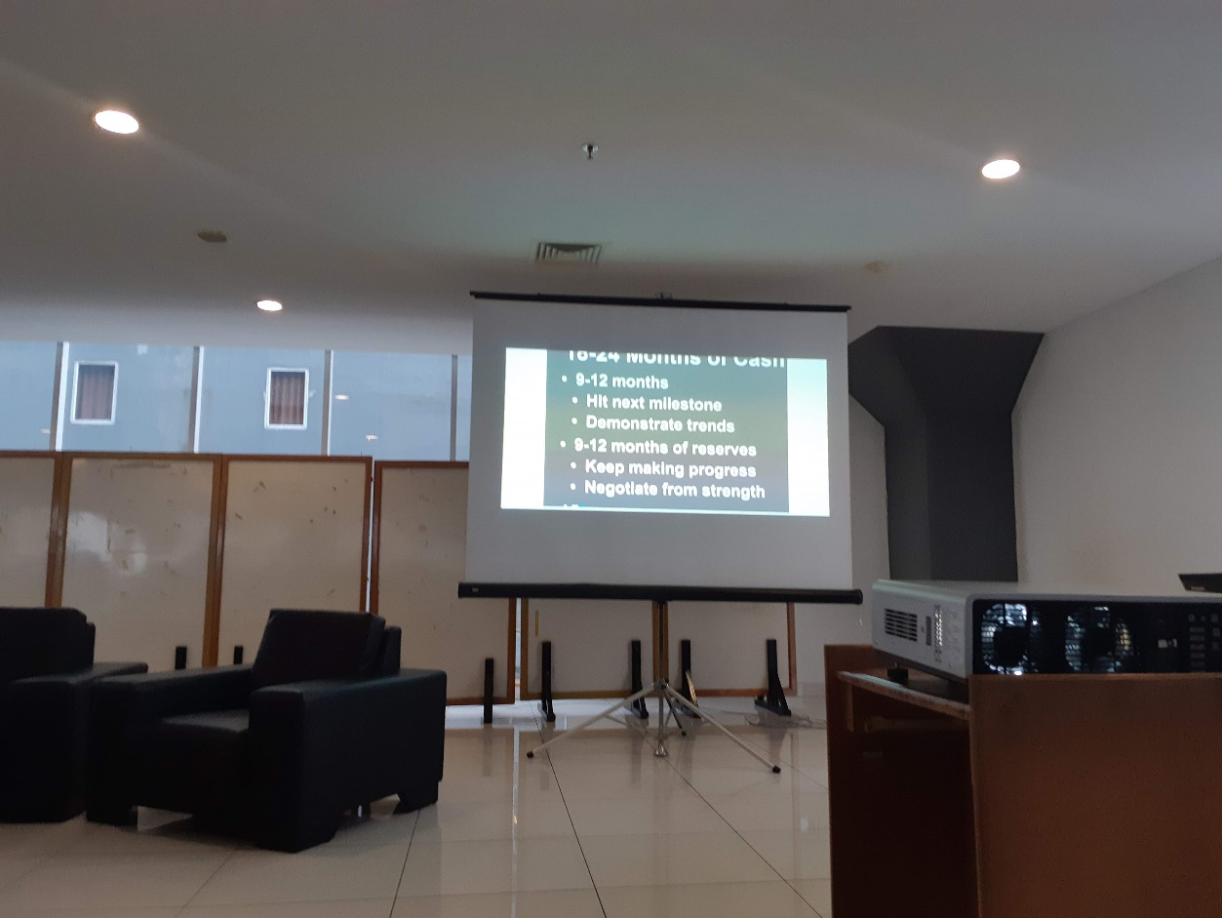

#### Minggu 2 (28 Februari 2020)

* Penyempurnaan ide-ide dari aplikasi lelang interaktif
* Cari tahu mengenai sistem lelang di pasar.
* Partisipasi di acara lelang offline untuk mengetahui permasalahan.
* Pindah dan gabung Perkedel Technologies ke Ourwear

A



#### Gambar



Bagan foto Activity report tanggal 20 Februari 2020

A



Bagan Activity Report 3 Maret 2020 (Ourwear)

### Bulan II (Maret) (Sudah Ourwear)

<https://youtu.be/E33LmjYdNmY>

a

#### Minggu 1 (6 Maret 2020)

* A
* A
* A

Presentasi pada Minggu Pertama

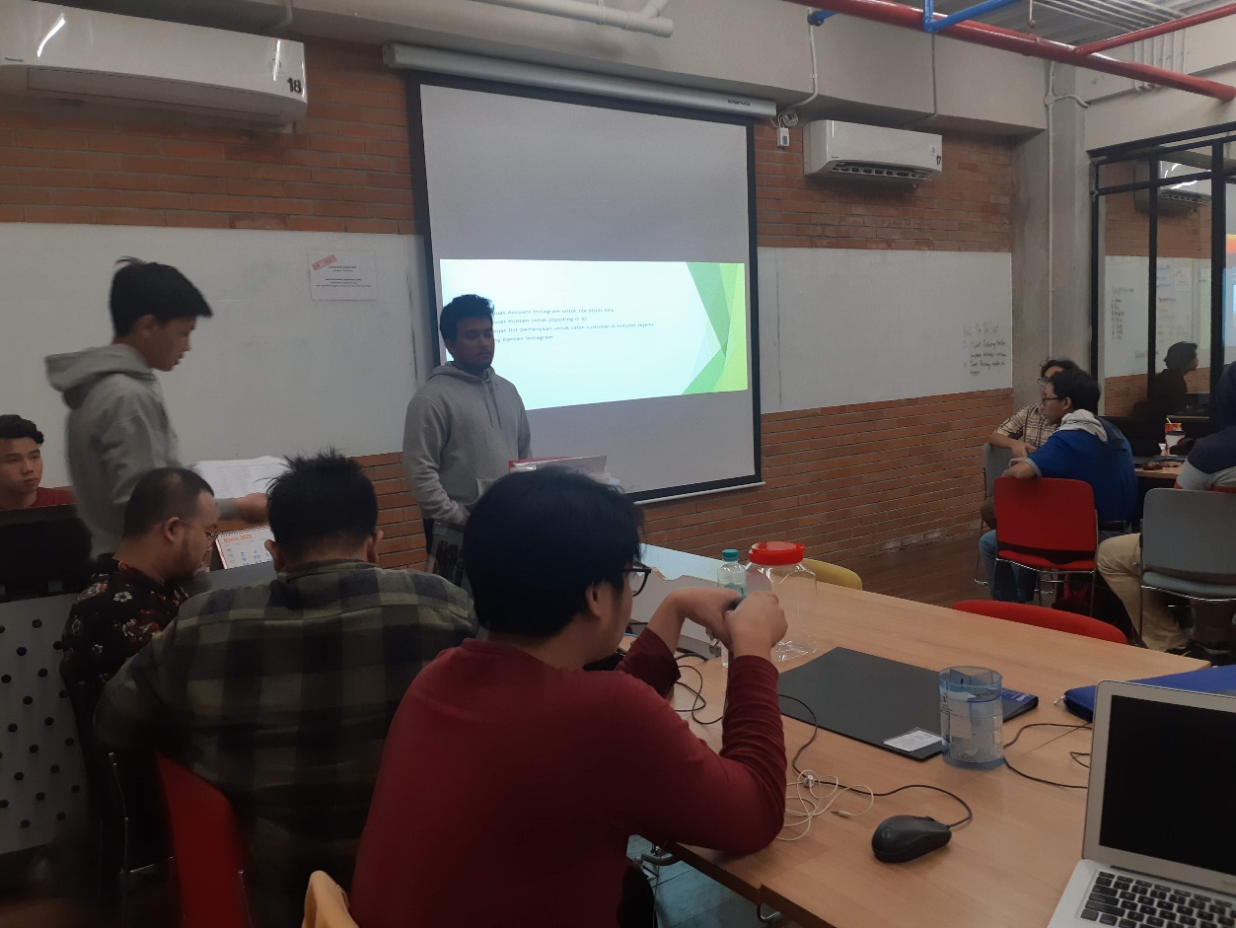

Bagan Presentasi mingguan di BeeHub (6 Maret 2020)

#### Minggu 1 (13 Maret 2020)

* A
* A
* a

Presentasi pada Minggu kedua



Bagan Presentasi Mingguan di BeeHub (13 Maret 2020)

#### Minggu 2 (19 Maret 2020)

* A
* A
* A

Titik PSBB telah ditetapkan pada kampus ini, sehingga seluruh kegiatan Entrepreneurship dirumahkan. Kami telah diminta untuk mempersiapkan fasilitas komunikasi dan meeting virtual.

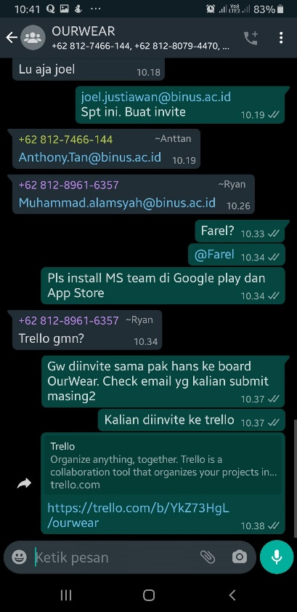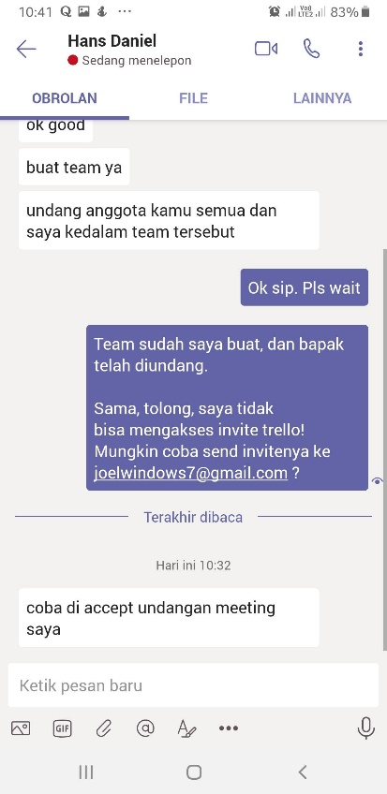

Bagan Chat Whatsapp berisi undangan ke Trello

Bagan Cuplikan MS Team bersama chat pribadi Pak Hans

#### Minggu 3 (24 Maret 2020)

Meeting

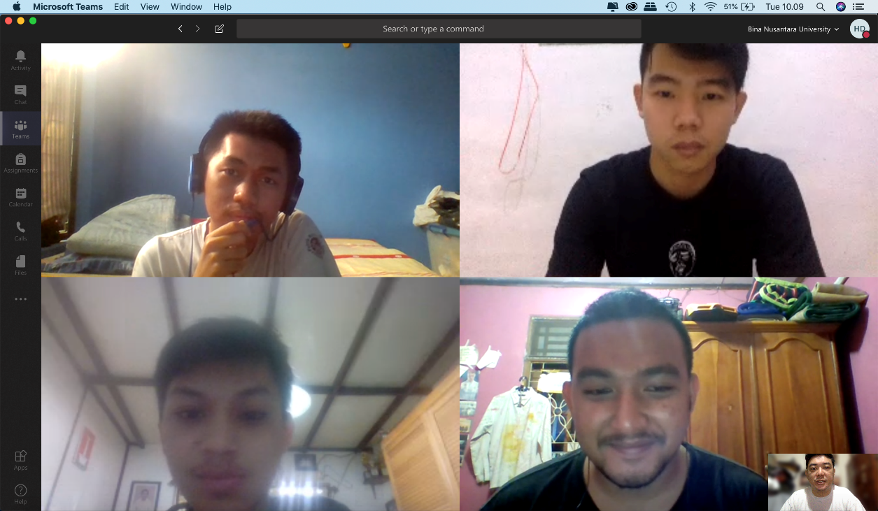

#### Minggu 4 (31 Maret 2020)

* A
* A
* a



#### Gambar

Lihat [Activity Evidence](#_Activity_Evidence_(SRL)



Bagan Toko tas di Tanah Abang



Bagan Toko baju di Tanah Abang



Bagan Lorong pasar pakaian di Tanah Abang

### Bulan III (April)

<https://youtu.be/KDYPuRiO9Wg>

Kita sedang membangun bisnis. Kita membuat flowchart bisnis, melanjutkan SRL 2, berusahaha mewawancarai customer.

* Membuat SRL 2
* Mewawancarai Customer

#### Minggu 1

* Wawancara dengan beberapa Customer
* Mengerjakan prototipe aplikasi
* Menjelaskan tentang *Products & Services* Ourwear

A

#### Minggu 2

* Wawancara dengan calon pelanggan potensial
* Menyelesaikan prototipe Login & Homepage Rent
* Membuat flowchart aplikasi

#### Minggu 3

* Membuat Proses Bisnis
* Wawancara dengan customer dengan pertanyaan yang lebih spesifik
* Membuat Customer Job, Pain, dan Gain.

#### Minggu 4

* Membuat komparasi antara aplikasi Ourwear dengan aplikasi pesaing.

### Bulan IV (Mei)

<https://youtu.be/qzX6bmd4aU8>

a

#### Minggu 1

* Memahami proses kerja aplikasi sejenis
* Mencoba wawancara aplikasi sejenis
* Membuat Monthly Report April

#### Minggu 2

* Melakukan wawancara terhadap customer yang pernah melakukan penyewaan barang
* Membuat value proposition dari hasil wawancara
* Membuat proses bisnis

#### Minggu 3

* Membuat flow chart display aplikasi saat customer menyewa barang
* Wawancara 20 Industri penyewaan
* Membuat prosedur penyewaan dalam aplikasi

### Bulan V (Juni)

<https://youtu.be/1FVK9-Sjn0M>

#### Minggu 1

* Wawancara dengan penyewa terkait pencurian barang sewaan
* Mendapatkan berbagai cara penanganan pencurian
* Membuat Monthly report bulan Mei

#### Minggu 2

* Membuat Value Proposition Canvas lebih mendetail tentang Deposit, Keinginan User, dsb.
* Menjelaskan *Products & Services* yang tersedia di Ourwear.

#### Minggu 3

* Menyelesaikan Form SRL 3
* Membuat BMC Dari semua data yang telah di kumpulkan
* Mulai mengerjakan SRL 4

#### Minggu 4

* Mulai Mengerjakan Prototipe
* Menjelaskan Teknologi yang digunakan dalam mengembangkan aplikasi
* Menjelaskan pembayaran apa saja yang dapat digunakan dalam Ourwear.

### Bulan VI (Juli)

Cost, Timeline, Prototipe, SRL 4-5

#### Minggu 1

* Mengeksplor aplikasi rental yang mirip
* Menyelesaikan prototipe

#### Minggu 2

* Menyelesaikan Timeline
* Menyelesaikan SRL 5

#### Minggu 3

* Timeline selesai

#### Minggu 4

* Menyelesaikan laporan final
* Mengirimkan laporan final
* Merevisi tampilan prototipe

### Bulan VII (Agustus)

A

#### Minggu 1

* Persiapan Presentasi final bersama coach & dosen pembimbing

#### Minggu 2

* Presentasi final dengan coach & dosen pembimbing
* Menyelesaikan revisi laporan akhir

#### Minggu 3

* Mempersiapkan unggahan baru berdasarkan template baru

## Kesimpulan Pribadi

### Joel Robert Justiawan

#### Bulan I (Februari)

Ini adalah bulan pertama kami memulai Encrichment ini. Dasarnya, kami mengumpulkan kelompok, brainstorming, dan membangun bisnis. Ditengah, kami bergabung ke bisnis lain dikarenakan ide yang mirip.

* 1. Ini adalah minggu pertama kami. Memang tidaklah mudah untuk memikirkan ide bisnis yang pantas bagi beberapa pasaran.
  2. Perkedel Technologies bergabung ke Ourwear. Kami akan melakukan bisnis bersama dan balik panggung
  3. Sejujurnya, Sangat sulit memikirkan suatu masalah. Masalah ini terdiri dari banyak sisi dan harus dipikirkan secara kritis.
  4. Sementara, tujuan Perkedel Technologies untuk menghasilkan sesuatu bagi semua orang, sesemua mungkin, bahkan alien juga termasuk. Perkedel Technologies tidak terlalu memprioritaskan cara untuk meraih untung sebanyak-banyaknya, melainkan prioritas Perkedel adalah demi kesejahteraan semua masyarakat (*tidak seperti perusahaan lain yang hanya memikirkan keuntungan secara duit, namun rakyat tidak sejahtera*).
  5. Perkedel Technologies adalah kelas kalau diumpamakan orientasi objek, yang dapat diinstansi ke suatu kehidupan (misal Kehidupan nyata), yang berisi Alam semesta khusus yang berupa alur cerita / alur waktu / *Cinematic Universe*. Perkedel Technologies juga berisi banyak hal seperti berbagai proyek baik perangkat keras maupun perangkat lunak.
  6. Bahkan jika PT. Perkedel misalnya bangkrut, Perkedel Technologies tetap hidup, tidak akan mati, abadi. Canggih abadi.
  7. Perkedel akan mencari cara apapun untuk dapat merealisasikan proyek-proyek dengan biaya sesedikitpun segratis-gratisnya, sumber terbuka, apapun dengan alat yang *Free Libre* (gratis dan bebas).
  8. Maka dari itu, kami bergabung dengan perusahaan Ourwear dan berharap hasil apapun dari itu dapat membantu setidaknya satu atau dua hal untuk merealisasikan Perkedel Technologies.
  9. Kami juga berharap Perkedel Technologies menjadi perusahaan induk dari Ourwear

#### Bulan II (Maret)

Bulan ini saya mempelajari framework yang akan digunakan dalam pembuatan aplikasi Ourwear yaitu Flutter. Saya mempelajari cara pengkodeannya dan fungsi-fungsi terkait framework tersebut.

* + - * 1. Tantangan dalam mempelajari cara membuat suatu program adalah kurangnya dokumentasi yang dibutuhkan untuk mencapai hasil tertentu

#### Bulan III (April)

Bulan ini saya telah mempelajari flutter, dan akan memulai untuk membuat prototipe dari aplikasi Ourwear untuk mempelajari cara kerja Ourwear.

#### Bulan IV (Mei)

Bulan ini merupakan bulan sulit dikarenakan pandemi, jadi sangat sulit mendapatkan narasumber untuk wawancara.

PSBB akhirnya telah diterapkan setidaknya di sekitar lokasi tempat tinggal dan kampus. Kampus telah mengkonversi pertemuan mahasiswa menjadi daring dari rumah, sehingga seluruh aktivitas-aktivitas dan kegiatan pembelajaran dilakukan melalui aplikasi konfrensi virtual.

#### Bulan V (Juni)

* 1. Mari kita selesaikan aplikasi Ourwear Prototype sampai setidaknya MVP. Minimum Viable Product
  2. Tetapi UI sesungguhnya dalam Adobe XD belum dishare ke trello. Masih di pegang salah satu anggota.
  3. FIle itu yang mungkin dipakai di presentasi final

#### Bulan VI (Juli)

* 1. Ini adalah bulan menjelang perpindahan semester kedepan
  2. Kita harus mempersiapkan laporan akhir
  3. Prototipe sudah kelar & saatnya pindah ke aplikasi sungguhan

#### Bulan VII (Agustus)

* 1. Bulan ini adalah terakhir.
  2. Kita presentasi dengan Coach & Dosen Pembimbing
  3. Mempersiapkan laporan akhir